

Universidad Argentina De la Empresa

Ingeniería de Software II

Zara: Centro De Distribución – Screenshots - DTE

Alumnos: Cicero, Ignacio LU: 107.312
Hortelano, Bruno LU: 110.092

Profesores: Orosco, Ricardo

Buenos Aires, 15 de septiembre de 2008
DTE

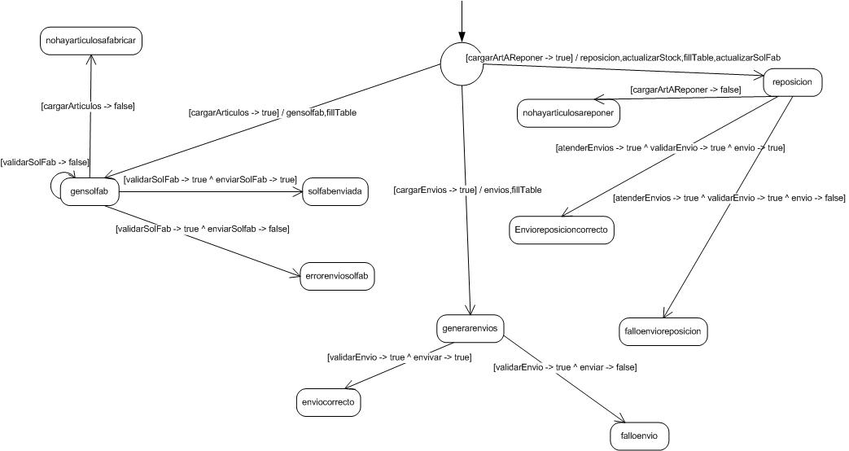
Screenshots
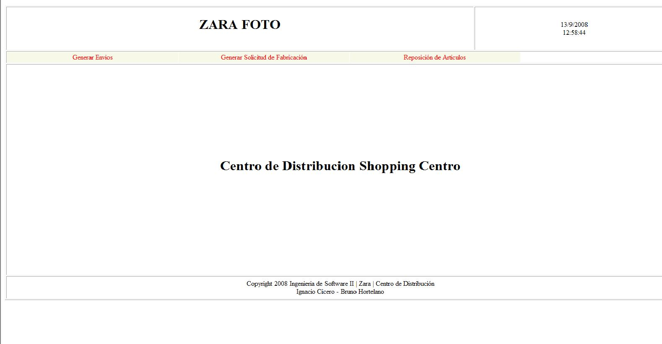
index
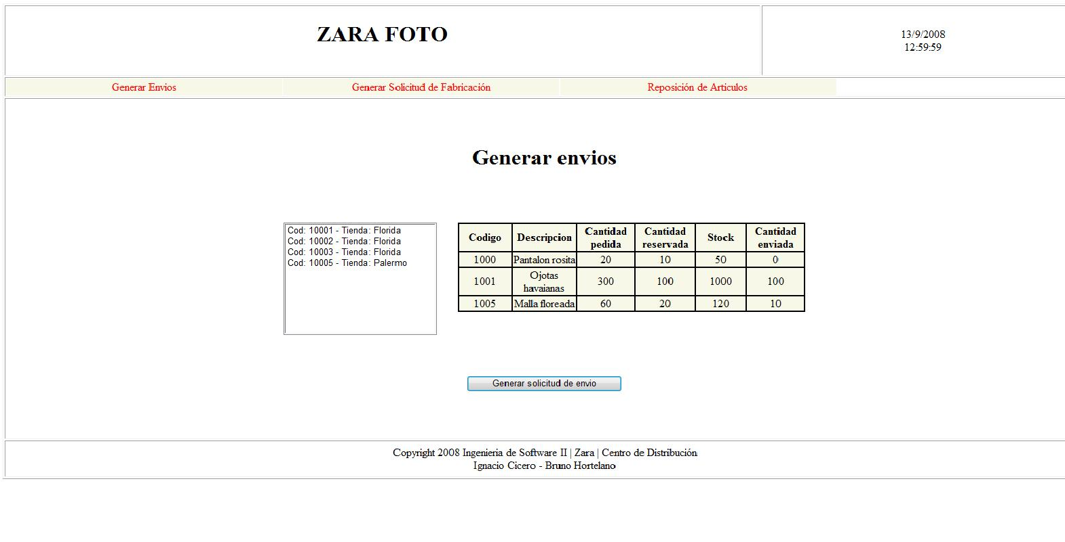
Generar envios
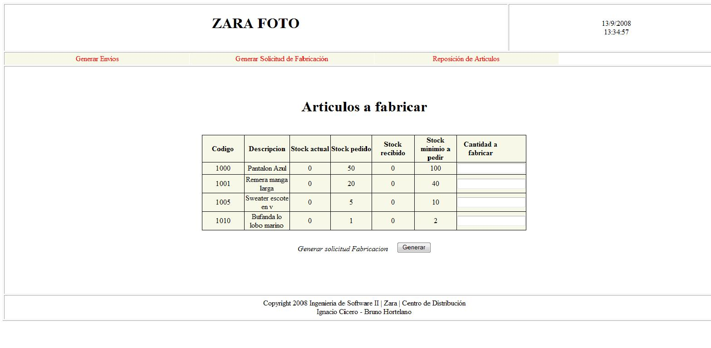
Generar solicitud de fabricación

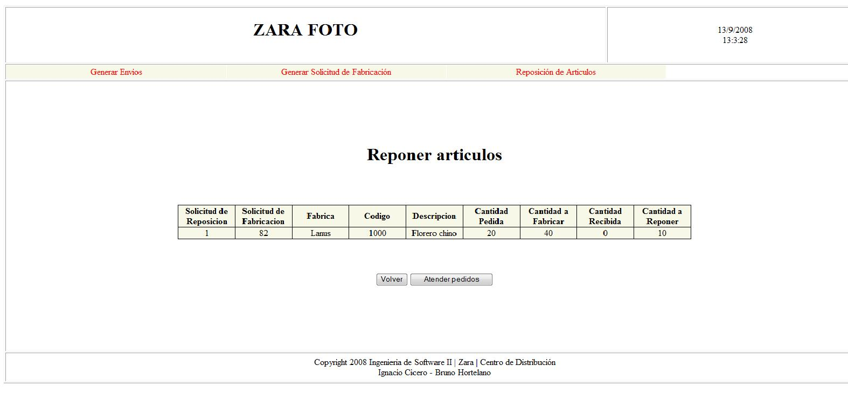
Reposición

